Фильтр, бот и экология. Инновации российской авиации покажут московским школьникам в рамках экскурсии «День без турникетов»
24.03.2025
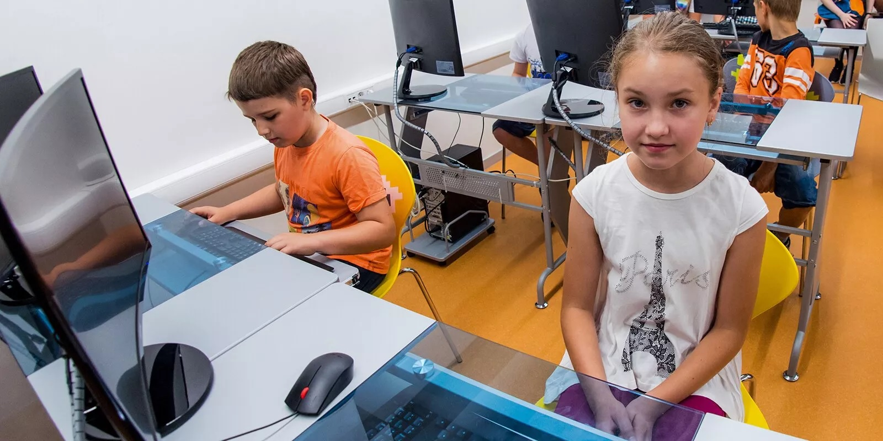
24.03.2025.
28 марта в рамках проекта «День без турникетов» для школьников 9–11 классов из ГБОУ Школы № 2087 «Открытие» будет организована профильная экскурсия на топливозаправочный комплекс в Шереметьево. Об этом сообщается на официальном сайте мэра Москвы.
Благодаря проекту старшеклассники смогут собственными глазами увидеть, как работает сложная система авиатопливообеспечения, а также инновационные разработки в деле. Среди них в том числе: система онлайн-мониторинга движения топлива, лаборатория проверки его качества, где практически все доведено до автоматизма, а также первый в России электрический аэродромный топливозаправщик «Газпром нефти», заряда аккумулятора которого хватит на восемь часов непрерывной работы.
Кроме того, участники экскурсии посетят Московский государственный технический университет гражданской авиации (МГТУ ГА), где готовят специалистов по работе в области гражданской авиации, а также познакомятся с современной тренажерной базой и советскими лайнерами Ту-154 и Ил-86.
Напомним, с 25 по 29 марта более 130 столичных компаний откроют свои двери для москвичей и гостей столицы в рамках традиционной акции «День без турникетов», которую организует АНО «Развитие человеческого капитала», подведомственная Департаменту предпринимательства и инновационного развития города Москвы. Среди них — технопарки, производства, научные лаборатории, конструкторские бюро, ведущие банки, IТ-компании и многие другие. Они подготовят 200 экскурсий, мастер-классов и лекций. На некоторых площадках организуют встречи с руководителями компаний и представителями кадровых служб. Посетители узнают, какие инновационные продукты создаются в Москве и как построить карьеру в сфере высоких технологий.

Адрес страницы: http://sao.mos.ru/news/news/detail/12873928.html
Префектура Северного административного округа города Москвы

